**Муниципальное бюджетное дошкольное образовательное учреждение Чановский детский сад №4 р. п. Чаны.**

**Чановского района Новосибирской области**

***Проект.***

***Тема: «Будь здоров, играя»***

***Руководители проекта:***

***Нургалиева Мензифа Халиулловна - воспитатель 1 кв. категории***

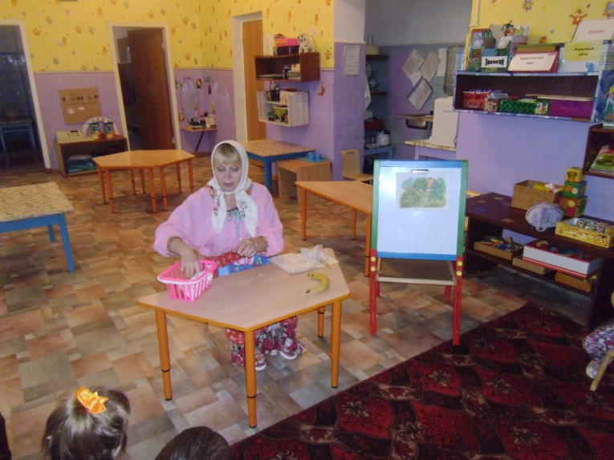***Алиева Елена Абдуллаевна - воспитатель 1 кв. категории.***

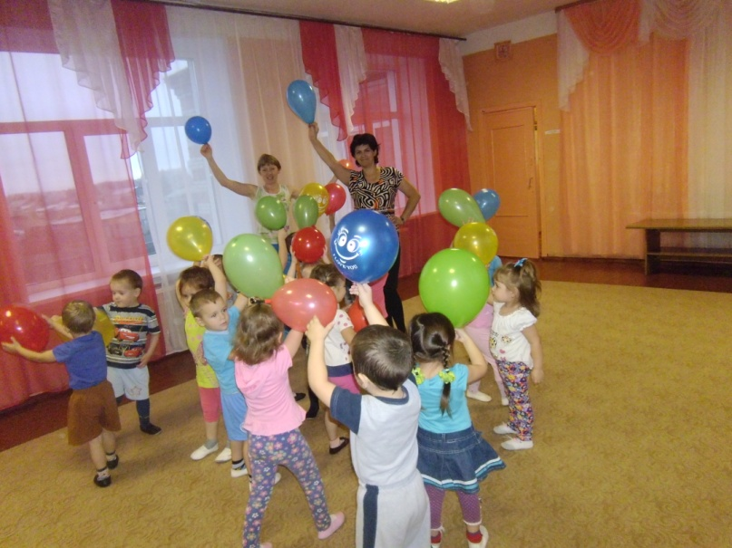

***Май 2014 г.***

***Актуальность проекта.***

Актуальными проблемами детского здоровья сегодня являются

- нарушение функции опорно-двигательного аппарата, кровообращения, дыхания, пищеварения;

- детские стрессы (нервные расстройства), тревожность (недостаток эмоциональной поддержки в детском саду и семье).

В связи с этим МБДОУ необходимо уделить особое внимание воспитанию физически здорового и социально адаптированного ребёнка, обеспечение его психического благополучия, а так же формированию у дошкольника ответственности за своё здоровье.

Кроме того, важно способствовать развитию культуры здоровья педагогов МБДОУ, в том числе культуры профессионального здоровья, развитию потребности здоровому образу жизни.

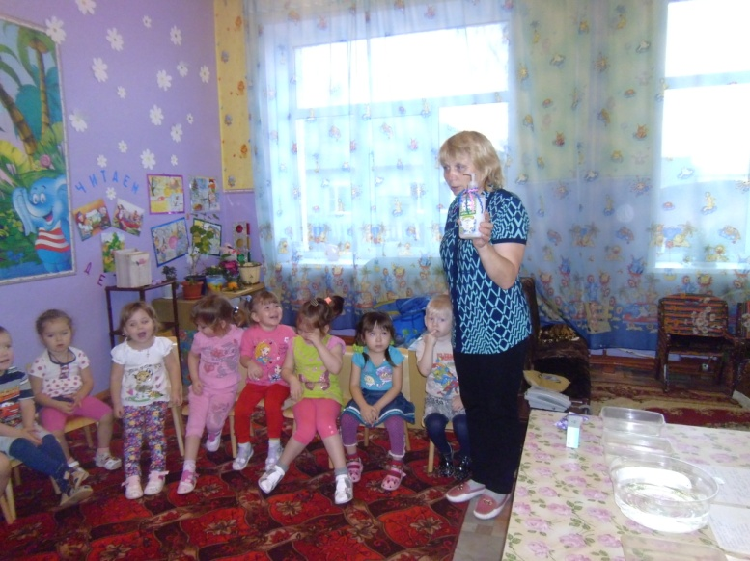

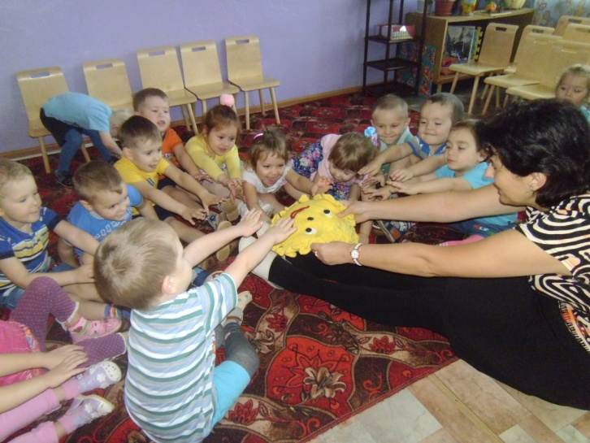

***Цель проекта:***

***Сформировать у детей основы здорового образа жизни и добиться выполнения элементарных правил сбережения здоровья.***

***Задачи:***

***Образовательные:***

1.Расширять и систематизировать знания детей о здоровом образе жизни.

2.Содействовать сохранению и укреплению здоровья каждого дошкольника.

3. Проявлять интерес к выполнению общеразвивающих физических упражнении.

***Развивающие:***

1.Развивать физические и психологические качества ребёнка.

2. Помочь детям понять, что здоровье зависит от правильного питания, соблюдения чистоты и порядка. От солнечных лучей и весёлого настроения.

***Воспитательные:***

1.Формировать у детей представление об ответственности за собственное здоровье и здоровье окружающих.

2.Воспитывать потребность к здоровому образу жизни.

***Тип проекта:*** информационно – познавательный, игровой.

***Место проведение проекта:*** групповая комната, физкультурный зал.

***Возрастная группа:*** дети 3 – 4 лет.

***Продолжительность проекта:*** с 05.11.2014 г. по 07.11.2014г.

***Вид проекта:*** краткосрочный.

***Предполагаемый результат:***

- Повышение эмоционального, психологического, физического благополучия.

- Наличие потребностей в здоровом образе жизни и возможностей его обеспечения.

***Организация деятельности участников проекта:***

1. **Сбор информации и оформление групповой комнаты:**

- подбор литературы, картин по здоровому образу жизни;

- оформление дидактических игр;

- оформление спортивного уголка;

- обзор информации для родителей.

**2.Сотрудничество с инструктором по физической культуре.**

**3.Наглядный материал;**

- картины про спорт , культурно – гигиенические навыки и здоровье;

- атрибуты к развлечениям.

**4.Работа с родителями:**

- Рекомендации родителям о здоровом образе жизни детей;

- Папка – передвижка «Игры и пребывание детей на свежем воздухе».

**Цель:** Формирование положительного примера в воспитании родителей к оздоровлению и развитию и безопасности собственного ребёнка.

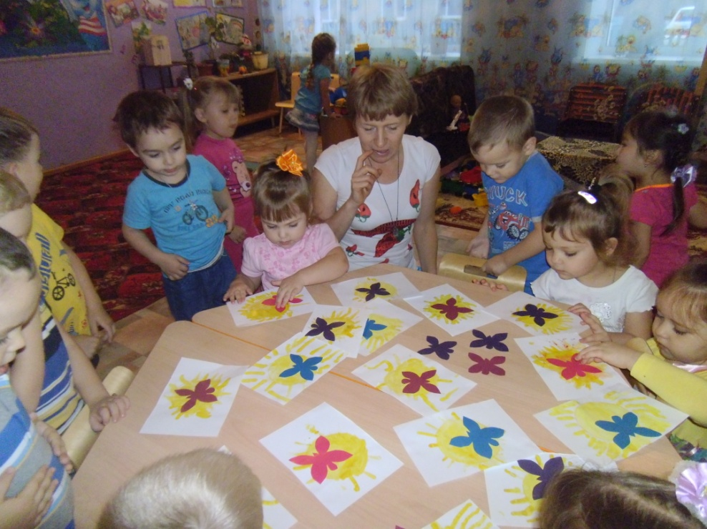

***5.План реализации проекта*.**

|  |  |  |
| --- | --- | --- |
| **Дата** | **Мероприятия** | **Цели и задачи** |
| 05.11. | ***«День Солнышка».***  1.ОО. «Физическое развитие» Упражнения «Солнышко проснулось»  2.ОО «Речевое развитие» Беседа «Польза солнышка для здоровья».  3.ОО «Художественно – эстетическое развитие». Рисование «Лучики для солнышка»  4.ОО «Речевое развитие». Чтение художественной литературы. Стихотворение Л.Садовского «Счастливый день».  5.Прогулка. Наблюдение за солнцем, чтение стихов о солнце.  6.ОО «Социально – коммуникативное развитие» «Безопасность». Беседа «Может ли солнце принести вред?» | Приучать действовать совместно ,повторять за воспитателем упражнения для рук.  Расширить жизненный опыт детей. Активизировать речевое развитие.  Учить детей рисовать пальчиками, воспитывать аккуратность.    Прививать интерес к художественному чтению. Помочь понять содержание произведения.    Вызвать интерес к наблюдаемому объекту. Проявлять эмоциональную отзывчивость на доступную детям произведения.  Побуждать детей к участию в разговоре о солнце. Расширить кругозор детей. |
| 06.11. | ***«День мыльных пузырей».***  1.ОО «Речевое развитие». 1).Беседа «Для чего нам нужно мыло?».  2).Чтение художественной литературы. Стихотворение С. Маршака «Взлетает шар надутый»  2.ОО «Физическое развитие». Развитие игровой деятельности:  1).Упражнения «Надуваем мыльные пузыри».  2). Подвижная игра «Пузырь»  3.ОО «Познавательное развитие»  1).Рассказ воспитателя о происхождении и секретах мыльных пузырей.  2).Опыты и эксперименты «С чего мы получаем мыльные пузыри?»  4.ОО «Художественно – эстетическое развитие». Рисование «Разноцветные мыльные пузыри». | Знакомить детей с положительными качествами мыла.  Учим с интересом слушать стихотворение. Прививать любовь к поэзии.  Проявлять интерес к выполнению физических упражнении.  Развивать умения собираться в круг. Вызвать интерес к игре.  Расширить умственный кругозор детей, которые желают узнать секреты мыльных пузырей. Знакомить детей с различными видами средств, с чего можем получить мыльные пузыри.  Учить рисовать предметы круглой формы, закрепить знания о величине и цвете предметов. |
| 07.11. | ***«День полезных фруктов»***  1.ОО «Познавательное развитие». Дидактическая игра «Что полезно, расскажи»  2.ОО. «Физическое развитие».  Физкультурный досуг «О фруктах и витаминах»  3.ОО «Художественно – эстетическое развитие». Лепка «Фрукты».  4. ОО «Социально –коммуникативное развитие» «Безопасность». Беседа «Что может случиться, если есть немытые фрукты».  5. «Игровая деятельность». Подвижная игра «Мы делили апельсин».  6.ОО «Художественно – эстетическое развитие».Развлечение «Беседа с бабушкой о фруктах». | 1.Помочь детям понять важность и пользу фруктов  Закрепить знания детей о наличии витаминов в овощах и фруктах и продуктах питания. Воспитывать у детей желание заботиться о своём здоровье.  Учим раскатывать пластилин круговыми движениями. Воспитываем самостоятельность в выполнении задания.    Обезопасить себя от подобной ситуации.  Познакомить детей с новой игрой. Развивать речевую и двигательную активность.  Закрепить знания о фруктах. Учить различать фрукты на вкус. |
|  |  |  |